**Reporte Mensual**

**Análisis estadístico de los envíos**

**Descripción: este reporte trata de los análisis estadísticos y gráficos hechos para la base de datos llamada “delivery_dataset.csv” dentro de la cual encontramos la información generada de la empresa durante el último mes.**

**ANALISIS DE PEDIDOS:**

* **la tardanza con respecto a las horas estimadas por productos mensualmente es de: 21.53121465731735 horas**
* **la cantidad de pedidos perdidos o descartados durante los tiempos de entrega son: 157 unidades**
* **La cantidad total de productos enviados es de: 8999 unidades**

**Grafica #1**

**En este grafico encontramos los pedidos que han sido realizados según el día del mes analizando los datos dados en la base de datos.**

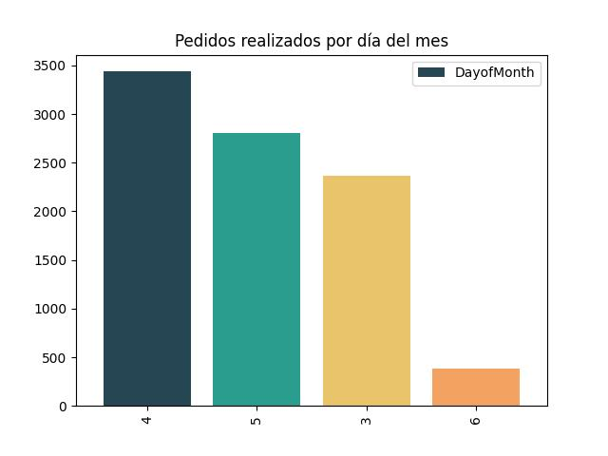

**Grafica #2**

**En este grafico podemos encontrar los sitios de donde se encargan los productos según la base de datos.**

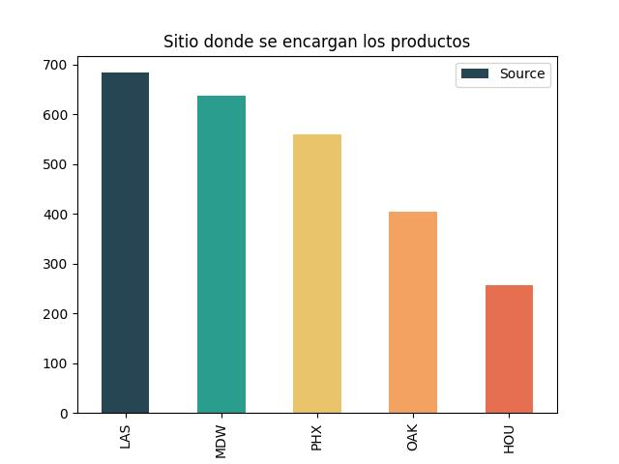

**Grafica #3**

**En esta grafica encontramos los lugares de donde más se piden productos según la base de datos.**

